Widmung
Frühere Bezeichnungen in Goobi | Danksagung
ähnliche Strukturelemente | keine
Englische Bezeichnung | dedication
DFG-Viewer XML | dedication

Definition
- Eine Widmung ist der Ausdruck freundlicher Verbundenheit oder des Dankes des Autors eines Werkes an eine Person, Gruppe von Personen oder Institution.

Bearbeitungshinweise
- Überschriften existieren meist nicht, Begriffe wie Dedicatio, Zueignung etc. sind meist nur im Kolumnentitel (Überschrift der einzelnen Buchseite) zu finden.

Erlaubte Unterelemente
- Abschnitt
- Illustration
- Karte
- Musiknotation
- Tabelle

Metadaten

Personen
Widmender (Person)
Widmender (Körperschaft)
Widmungsempfänger (Person)
Widmungsempfänger (Körperschaft)

Widmender

Widmungsempfänger

Metadaten
Wiederholbarkeit
Titel
Titelzusatz
Sprache

Titel
In die Metadaten wird der Textanfang übernommen. Dabei werden einleitende Wendungen wie „magnissimis“, „nobilissimis“, des „edlen“ möglichst gekürzt und nur die Namen, bei Herrschern Vorname, Titel und Gebiet übernommen. Z.B.: „Philippo III. Austrio, Hispaniarum …“ oder „Der … Fürstin … Magdalenen Sibyllen/ Hertzogin zu Sachsen …“ Bei mehreren Personen werden mindestens 3 Personen erfasst. Bei Gruppen von Personen werden keine Metadaten erfasst.

Titelzusatz
Zusatz zur Überschrift der Widmung (falls vorhanden). Die Eingabe ist fakultativ und sollte im Aufwand verhältnismäßig sein.

Sprache
Die Codierungen erfolgen nach ISO 639-2 Externer Link. Die Eingabe ist fakultativ.

Metadatengruppen
Metadatengruppe | Eingabefeld | Wiederholbarkeit
Abweichender Titel | Titel
Abweichender Titel | Titelzusatz

Abweichender Titel

Titel
Abweichender Titel der Widmung, z.B. in einer abweichenden Sprache.

Titelzusatz
Abweichender Titelzusatz, z.B. in einer abweichenden Sprache. Die Eingabe ist fakultativ und sollte im Aufwand verhältnismäßig sein.

Beispiele

-. Beispiel (Widmung an eine Person)
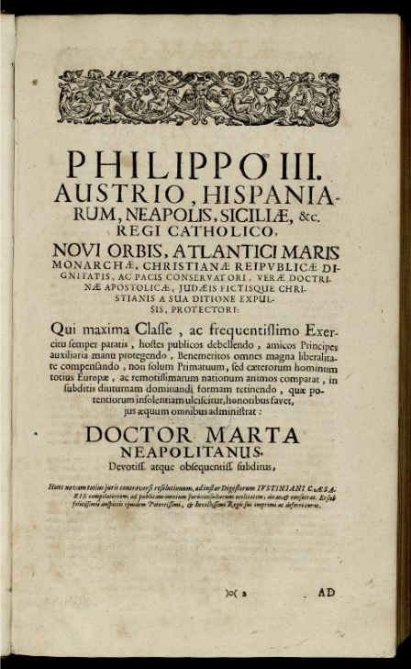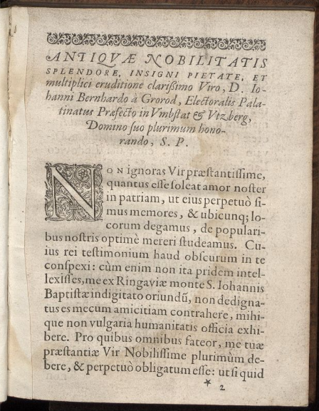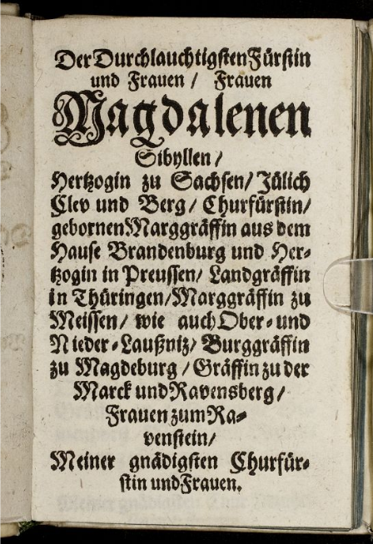

-. Beispiel (Widmung an eine Gruppe von Personen)
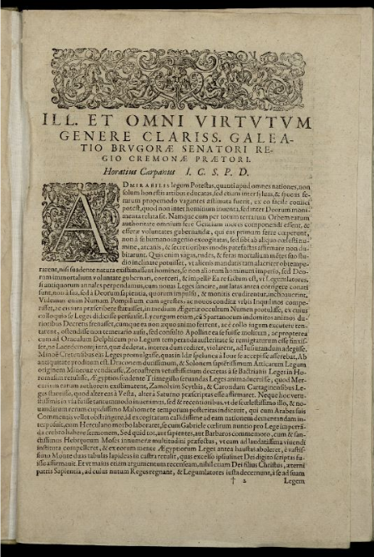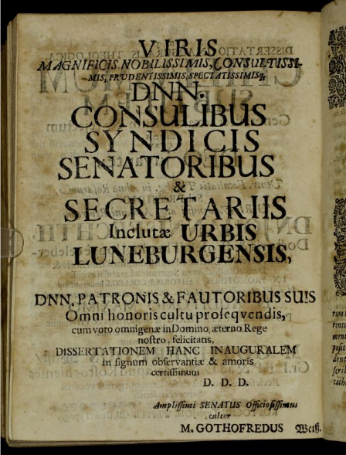

-. Beispiel (Widmung an mehrere Personen)


